ΦΥΛΛΟ ΕΡΓΑΣΙΑΣ
στα ΥΠΟΛΟΓΙΣΤΙΚΑ ΦΥΛΛΑ

«Μελετούμε τη Μετεωρολογία της πόλης μας»

1. Ανοίξτε την εφαρμογή Microsoft Excel.
2. Δημιουργήστε τον παρακάτω πίνακα δεδομένων.

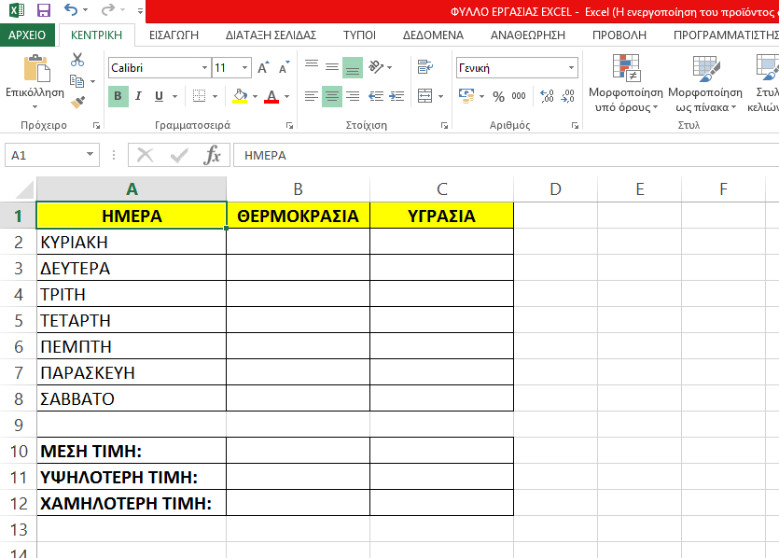

3. Επισκεφτείτε την ιστοσελίδα http://www.meteo.gr και ακολουθώντας την κατάλληλη διαδρομή βρείτε τις εβδομαδιαίες προγνώσεις για την Καλαμάτα. Έπειτα εισάγετε στον πίνακα τις τιμές της θερμοκρασίας και της υγρασίας για την πόλη της Καλαμάτας για κάθε ημέρα της εβδομάδας.

4. Σκοπός σας τώρα είναι να υπολογίσετε τη μέση, την υψηλότερη και τη χαμηλότερη τιμή για τη θερμοκρασία της εβδομάδας στα κελιά B10, B11 και Β12 και τις αντίστοιχες τιμές για την υγρασία στα κελιά C10, C11 και C12.

Βοήθεια:
- Για να υπολογίσετε τον μέσο όρο 4 κελιών (π.χ. F3, F4, F5 και F6) χρησιμοποιήστε τη συνάρτηση που υπολογίζει τον μέσο όρο. Αυτή είναι η συνάρτηση AVERAGE. Π.χ. =AVERAGE(F3;F4;F5;F6) ή =AVERAGE(F3:F6).
- Για να βρείτε τη μεγαλύτερη θερμοκρασία από αυτές που βρίσκονται στα κελιά από F3 έως F6, χρησιμοποιήστε τη συνάρτηση ΜΑΧ (=MΕΓΙΣΤΗ ΤΙΜΗ) ως εξής: = MAX(F3;F4;F5;F6) ή =ΜΑΧ(F3:F6).
- Για να βρείτε τη μικρότερη θερμοκρασία από αυτές που βρίσκονται στα κελιά από F3 έως F6, χρησιμοποιήστε τη συνάρτηση MIN (=ΕΛΑΧΙΣΤΗ ΤΙΜΗ) ως εξής: = ΜΙΝ(F3;F4;F5;F6) ή =ΜΙΝ(F3:F6).

5. Αποθηκεύστε το βιβλίο εργασίας στον φάκελο του τμήματός σας, δίνοντάς του το όνομα ΜΕΤΕΩΡΟΛΟΓΙΑ.

